Der Pflegestützpunkt kommt in die Bezirkszentralbibliothek Mark Twain (Marzahn Mitte)
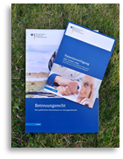Dienstag, 01.03.2022 von 13-17 Uhr
Vorsorge treffen
• Was ist der Unterschied zwischen einer Betreuungsverfügung und einer Vorsorgevollmacht?
• Benötige ich eine Patientenverfügung?
• Wer vertritt mich im Ernstfall?
• Was macht ein rechtlicher Betreuer?
Unsere Mitarbeiter*Innen beantworten Fragen rund um das Thema Vorsorge.
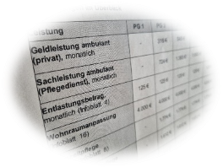Dienstag, 07.06.2022 von 13-17 Uhr
Leistungen der Pflegeversicherung
• Wie bekomme ich einen Pflegegrad und was kann ich mit ihm machen?
• Wer hilft mir wenn ich Unterstützung benötige?
Unsere Mitarbeiter*Innen beantworten Fragen rund um das Thema Pflegeversicherung.

Dienstag, 06.09.2022 von 13-17 Uhr
Den Alterssimulator „GERT“ selbst ausprobieren
• Der Alterssimulationsanzug „GERT“ versetzt einen selbst in die Lage eines älteren Menschen.
• Alle natürlichen Alterserscheinungen, wie die nachlassende Kraft, die verringerte Beweglichkeit und Koordination werden hierbei nachgebildet und erlebbar gemacht.

Dienstag, 06.12.2022 von 13-17 Uhr

Wohnen im Alter - Wohnraumanpassung

• Von der Wanne zur Dusche
• Welche Möglichkeiten gibt es?
• Wie beteiligt sich die Pflegeversicherung an den Kosten?
• Wie gehe ich vor, wenn ich einen Umbau anstrebe?

Unsere Mitarbeiter*Innen beantworten Fragen rund um das Thema Wohnraumanpassung

